**达州市安全生产综合督导第二组**

**到开江县督导安全生产工作**

近日，达州市安全生产综合督导组第二组到开江县开展安全生产综合督导。督导组一行现场查阅了相关单位、企业资料，并对企业在疫情期间复工复产相关工作和受限空间作业安全进行了实地检查。

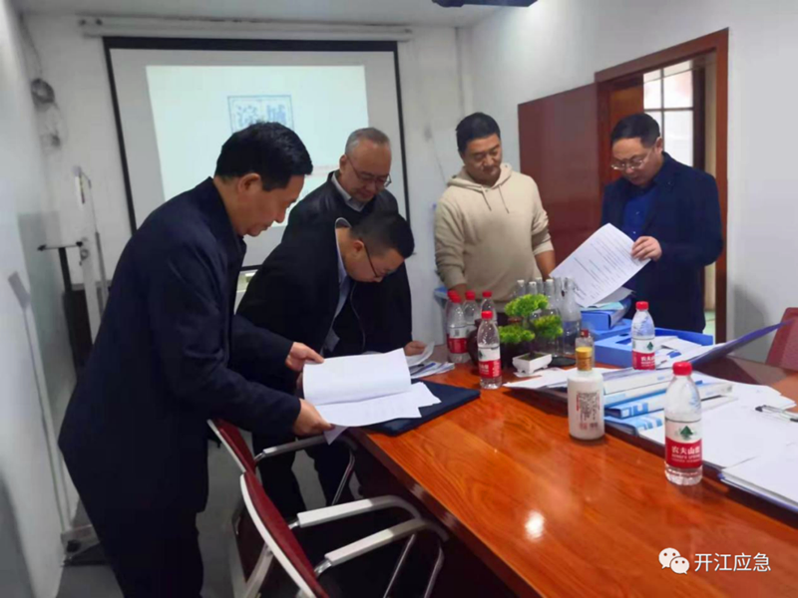

督导组对开江县的安全生产工作给予了肯定，并要求**一要**认真贯彻落实国家、省、市应急管理工作会议精神，加强重点行业领域安全生产隐患排查治理；**二要**坚持问题导向，对督导发现的问题切实做好整改闭环，举一反三做好安全生产各项防范工作；**三要**聚焦工作短板，紧盯企业基层管理，在做好疫情防控的同时，有序做好复工复产相关工作。

（（据：开江县应急管理局）